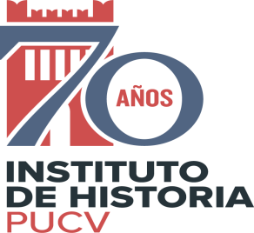
CONVERSATORIO
CULTURA Y POLÍTICA DESDE LA HISTORIOGRAFÍA.
Instituto de Historia Pontificia Universidad Católica de Valparaíso

El objetivo de esta actividad es situar una discusión académica en torno a la relación cultura y política en Chile, estudios que han sido ampliamente abordados por la filosofía, la sociología y las artes visuales, pero que no han tenido el mismo tratamiento en la historiografía. Esta actividad, que se realizará con el apoyo del Instituto de Historia de la Pontificia Universidad Católica de Valparaíso, funcionará tanto en las dependencias de la universidad, como a través de plataformas virtuales. Su realización será el día viernes 24 de junio del 2022 a las 17:00 hrs.
Con el convencimiento de que la historiografía puede incidir decisivamente en el debate a través de sus recursos metodológicos, buscamos una reflexión ampliada, que nos permita compartir metodologías, hipótesis y miradas proyectivas. Finalmente, se hará una publicación con las exposiciones de la jornada, con miras a iniciar un trabajo colaborativo de largo alcance.

PROGRAMA
-16: 30 Bienvenida/recepción.
-17:00 18:30. El problema de la relación cultura y política en Chile como un objeto de interés histórico contemporáneo. Discusión teórica entre Historia y otras disciplinas en la materia. Claves sobre la importancia para la historia política estudiar la acción desde la cultura. (15 min de preguntas). Exponen: Isabel Jara, Karen Donoso, César Albornoz, y Miguel Valderrama. Modera: Almendra García-Huidobro.
-18:45 19:45. Discusiones teóricas en torno a la relación entre cultura y política como espacio en disputa. En este punto, se aborda la relación histórica entre Estado y campo cultural, el diseño e implementación de políticas culturales, además de las observaciones sobre los procesos de continuidad y cambio en sociedad, cultura y política. (15 min de preguntas. Exponen: David Aceituno, Rafael Chavarría e Igor Lepe. Modera: Almendra García-Huidobro.
-20:00: Vino de honor.
EXPONEN

MIGUEL VALDERRAMA
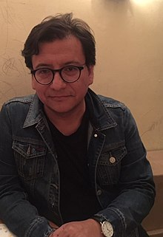
Doctor en Filosofía, mención estética y teoría del arte de la Universidad de Chile y Doctor en Historia, por la misma casa de estudios. Ha escrito numerosos libros y textos sobre debates contemporáneos en cultura y política; y ha trabajado activamente en investigación. Sus áreas de especialización son la teoría historiográfica, la crítica cultural, la epistemología de la historia y la historiografía. Es el principal exponente de la llamada historiografía postmoderna chilena.

KAREN DONOSO
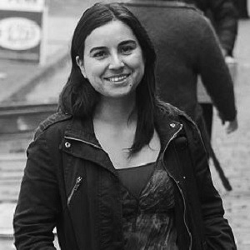
Licenciada y Magíster en Historia por la Universidad de Santiago de Chile. Estudiante del Doctorado en Historia en la misma casa de estudios. Docente en la Universidad Alberto Hurtado.
Ha realizado diversas investigaciones académicas sobre Chile en el siglo XX, poniendo énfasis en el cruce entre política y cultura, y abordando temáticas como historia del folclor y representaciones de la cultura popular, la censura de prensa, políticas culturales e historia y memoria en la poesía popular. Ha participado en seminarios nacionales e internacionales y ha colaborado como gestora cultural en el Archivo de Literatura Oral de la Biblioteca Nacional, en la producción artística de agrupaciones de cueca brava y como invitada en diversos programas de radio.

CÉSAR ALBORNOZ
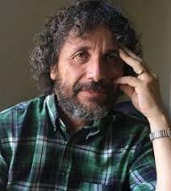
Doctor en Historia. Con estudios de pre y post grado en la Pontificia Universidad Católica de Chile.
Ha trabajado temas de historia y cultura contemporánea desde los comienzos de su trabajo académico. Con publicaciones en Chile y el extranjero, su labor no se ha restringido a la academia convencional, desempeñándose también como profesor en programas de formación ciudadana, colaborador de programas de radio y televisión, productor musical e investigador colaborador para el Archivo de Música Popular de la Universidad Católica AMPUC. y el Archivo de Música de la Biblioteca Nacional de Chile.

DAVID ACEITUNO
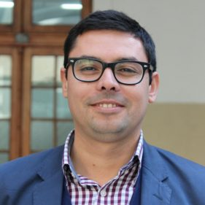
Doctor en Historia, Universidad de Salamanca, y Doctor en investigación de didáctica de la Historia, Universidad de Valladolid. Historiador y docente de la Pontificia Universidad Católica de Valparaíso e investigador de la misma casa de estudios. Ha publicado numerosos textos sobre historia política, con énfasis en el análisis de la transición y democracia, desde donde ha desarrollado aproximaciones a las características culturales del proceso.

ISABEL JARA
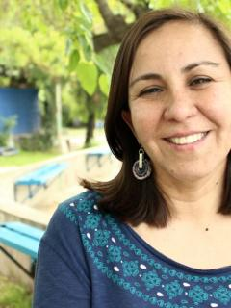
Doctora en Historia por la Universidad Pompeu Fabra, Barcelona. Académica de la Universidad de Chile. Ha publicado numerosos artículos de investigación en cultura y política, con énfasis en los temas de nacionalismo, las políticas culturales durante la dictadura de Pinochet y los aspectos simbólicos en política.
IGOR LEPE
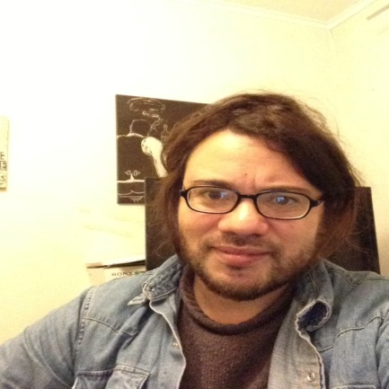
Doctorando en Historia por la Pontificia Universidad Católica de Valparaíso, docente e investigador en el área de cultura y política, con un enfoque en proyectos asociados a patrimonio cultural, ciencia e instituciones. Miembro del comité de evaluación del programa Ciencia Pública, del Ministerio de Ciencia. Ha escrito sobre sociología, política y cultura en diversas plataformas, y también ha desarrollado diversos trabajos en música y teatro.

RAFAEL CHAVARRIA
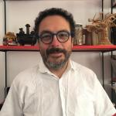
Magíster en Gestión Cultural de la Universidad de Chile. Doctorando en Estudios Americanos, mención pensamiento y cultura - IDEA USACH, y licenciado en Historia por la misma casa de estudios. Académico asociado del Departamento de Historia de la Universidad de Santiago de Chile y Coordinador para la Licenciatura en Historia con Mención en Gestión y Administración Socio Cultural de la misma Casa de Estudios. Ha trabajado particularmente en el área de políticas culturales en Chile e Iberoamérica desde una perspectiva tanto teórica como práctica. Sus líneas de investigación figuran en la historicidad de la gestión cultural y patrimonio.

MODERA

ALMENDRA GARCÍA-HUIDOBRO
Historiadora de la UDP y docente de Historia, Geografía y Ciencias Sociales en Educación Media. Estudiante de Magister en Historia del tiempo presente en la Universidad Austral de Chile. Investigadora en el área de cultura y política; con énfasis en proyectos de Patrimonio y Memoria de Fondos de Cultura. Gestora de proyectos de índole cultural y socioambiental.

